Warszawa, 18.02.2019 r.
Informacja prasowa
Krajowy Program Kolejowy minął półmetek
Realizacja Krajowego Programu Kolejowego - największego w historii programu inwestycyjnego na polskiej kolei, przekroczyła 60 %. PKP Polskie Linie Kolejowe S.A. zakończyły i rozliczyły projekty o wartości ok. 10 mld zł, w realizacji są projekty
o wartości 32 mld zł. Spółka równocześnie przygotowuje projekty na nową perspektywę.
PKP Polskie Linie Kolejowe S.A. realizują największy w historii program inwestycyjny na kolei – Krajowy Program Kolejowy (KPK). To 220 projektów za ponad 66 mld zł, w ramach których zmodernizowanych zostanie m.in. 9 tys. km torów. To ogromne przedsięwzięcie realizowane jest przy utrzymaniu rozkładu jazdy pociągów pasażerskich i zapewnieniu przewozu towarów.
Obecnie PLK zakończyły i rozliczyły projekty o wartości około 10 mld zł, natomiast w realizacji są projekty o wartości 32 mld zł, z tego znaczna część jest zaawansowana w kilkudziesięciu procentach. Blisko 2/3 inwestycji KPK (ponad 40 mld zł) jest albo zrealizowanych, albo
w trakcie realizacji. W poprzedniej perspektywie finansowanej, w podobnym punkcie, wartość zrealizowanych przedsięwzięć wyniosła 22,7 mld zł.
- Jeszcze niedawno zastanawiano się, czy damy radę zrealizować cały
Krajowy Program Kolejowy. Dzisiaj widzimy, że moglibyśmy zrealizować nawet więcej zadań. Dążymy do celu, jakim jest bezpieczna, komfortowa i punktualna polska kolej – mówi Andrzej Adamczyk, minister infrastruktury.
W porównaniu z poprzednią perspektywą, PLK mają na koniec piątego roku perspektywy ponad 3-krotnie więcej podpisanych umów z CUPT na dofinansowanie inwestycji ze środków unijnych. Na koniec piątego roku trwania perspektywy 2014-2020, PLK mają zawarte umowy
z CUPT na wartość dofinansowania UE - 29,8 mld zł co stanowi 85 % dostępnej alokacji środków UE. W analogicznym momencie poprzedniej perspektywy umowy o dofinansowanie były zawarte na wartość jedynie 26 % dostępnej alokacji.
Na koniec piątego roku trwania perspektywy 2014-2020 PLK zrealizowały rosnąco nakłady
na poziomie – 18 mld zł co stanowi 28% nakładów z KPK. W analogicznym momencie poprzedniej perspektywy wartość zrealizowanych rosnąco nakładów wyniosła – 5,6 mld zł
i stanowiła 15 % kwoty nakładów zaplanowanych do realizacji w pierwotnym WPIK z 2011r .

- PKP Polskie Linie Kolejowe S.A. znajdują rozwiązania dla problemów, które pojawiają się w procesie inwestycyjnym m.in. dzięki stałej współpracy z wykonawcami
i producentami, poszukiwaniu skutecznych rozwiązań w zakresie wadiów, wysokości zabezpieczeń dobrego wykonania i waloryzacji kontraktów. Równocześnie, dzięki odpowiednio wczesnemu rozpoczęciu etapu przygotowania inwestycji, spółka będzie gotowa do płynnego wejścia w nową perspektywę bez ograniczania ciągłości i skali projektów – ocenia Ireneusz Merchel, prezes PKP Polskich Linii Kolejowych S.A.
Przygotowania do nowej perspektywy
PKP Polskie Linie Kolejowe S.A. szykują się już do nowej unijnej perspektywy finansowej.
Od dwóch lat przygotowywane są studia wykonalności i dokumentacje projektowe.
W 2021 roku, wraz z rozpoczęciem nowego okresu, PLK będą gotowe do ogłaszania przetargów o wartości ponad 40 mld zł. Do realizacji są już wyselekcjonowane także kolejne przedsięwzięcia. Ich szacunkowa wartość przekracza 50 mld zł. Prace przygotowawcze rozpoczną się po dokonaniu uzgodnień z Ministerstwem Infrastruktury. Aktywne prace na rzecz przygotowania projektów do przyszłej perspektywy oznaczają, że ciągłość i skala inwestycji będą utrzymane.
W poniedziałek 18 lutego 2019 r. PKP Polskie Linie Kolejowe S.A. zorganizowały konferencję „Największe inwestycje kolejowe, Krajowy Program Kolejowy, wyzwania, problemy rozwiązania”. Podczas czterech sesji przewidziano dyskusje o jakości projektu i nadzoru inwestorskiego, zakresie realizacji KPK a możliwości producentów, potencjale i zaangażowaniu wykonawców w realizację obecnej perspektywy, sprawności prowadzenia ruchu kolejowego w warunkach intensywnych inwestycji. W konferencji uczestniczyło ponad 200 przedstawicieli wykonawców, producentów oraz podmiotów zaangażowanych i związanych z realizacją KPK.
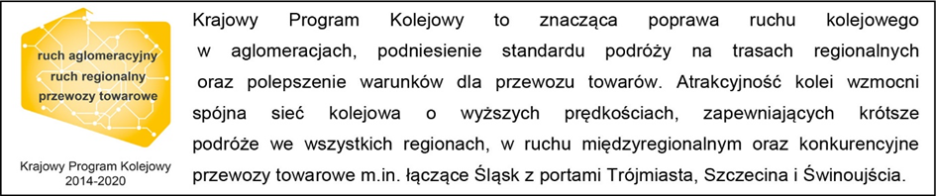
Kontakt dla mediów:
Mirosław Siemieniec
Rzecznik prasowy
PKP Polskie Linie Kolejowe S.A.
rzecznik@plk-sa.pl
694 480 239

